Workshop Bagi Mahasiswa Tingkat Akhir:
Tips Jitu Penulisan dan Publikasi Artikel Ilmiah

Julianto Lemantara^{1*)}

¹ Program Studi S1 Sistem Informasi, Universitas Dinamika
*Email : julianto@dinamika.ac.id

ABSTRAK

Publikasi artikel ilmiah merupakan upaya yang memperkuat reputasi akademik bagi mahasiswa dan perguruan tinggi. Namun, kenyataannya banyak mahasiswa yang menghadapi berbagai hambatan dalam menulis artikel ilmiah, seperti: rendahnya motivasi, keterbatasan dalam menelusuri literatur, serta belum terbiasa menulis secara sistematis dan sesuai kaidah ilmiah. Selain itu, semakin banyak perguruan tinggi yang mewajibkan publikasi artikel ilmiah sebagai persyaratan kelulusan mahasiswa. Permasalahan yang muncul adalah tidak semua mahasiswa terbiasa dalam menulis artikel ilmiah, apalagi mempublikasikannya. Solusi yang ditawarkan yakni menyelenggarakan kegiatan workshop tips jitu penulisan dan publikasi artikel ilmiah ke jurnal nasional terindeks Sinta sehingga dapat membiasakan mahasiswa dalam menulis ilmiah dan mempermudah mahasiswa dalam memenuhi persyaratan yudisium. Workshop dilaksanakan secara luring selama dua hari dengan 7 pemateri dan setiap kelompok didampingi oleh 2 dosen. Metode pembelajaran yang digunakan dalam workshop adalah ceramah dan diskusi/tanya jawab. Pada akhir workshop, 100% peserta berhasil membuat draft artikel ilmiah yang siap disubmit ke jurnal nasional. Berdasarkan hasil kuesioner yang telah diolah, pelaksanaan workshop ini dinilai sangat baik oleh peserta dengan nilai rata-rata kuesioner yaitu 3,51 dari skala 1 hingga 4. Workshop ini dinilai bermanfaat sehingga perlu diadakan setiap semester untuk mahasiswa tingkat akhir dan perlu adanya peningkatan dari segi konsumsi dan meja diskusi.

Kata kunci : Workshop, Penulisan Artikel, Publikasi Artikel, Jurnal Nasional, Mahasiswa Akhir

ABSTRACT

Publication of scientific articles is an effort to strengthen the academic reputation of students and universities. However, in reality, many students face various obstacles in writing scientific articles, such as: low motivation, limited ability to search for literature, and not being accustomed to writing systematically and according to scientific principles. Furthermore, an increasing number of universities require the publication of scientific articles as a graduation requirement. The problem that arises is that not all students are accustomed to writing scientific articles, let alone publishing them. The solution offered is to hold a workshop for writing and publishing scientific articles in national journals indexed by Sinta. This will familiarize students with scientific writing and facilitate students in fulfilling graduation requirements. The workshop was held offline for two days with seven speakers, and each group was accompanied by two lecturers. The learning method used in the workshop were lecture and discussion/Q&A. At the end of the workshop, 100% of participants successfully drafted scientific articles ready for submission to national journals. Based on the questionnaire results, the implementation of this workshop was assessed as very good by the participants with an average questionnaire score of 3.51 on a scale of 1 to 4. This workshop was assessed as useful so it needs to be held every semester for final year students and there needs to be an improvement in terms of consumption and discussion tables.

Keywords : Workshop, Article Writing, Article Publication, National Journal, Final Year Student

PENDAHULUAN
Menulis artikel ilmiah adalah salah satu keterampilan penting yang harus dimiliki oleh mahasiswa di perguruan tinggi, terutama saat ini . Aktivitas ini tidak hanya berfungsi sebagai sarana akademik untuk menyampaikan hasil penelitian, tetapi juga sebagai wadah pengembangan kemampuan berpikir kritis, analitis, dan sistematis (Agustin & Fithriyah, 2025). Melalui kegiatan penulisan ilmiah, mahasiswa dapat belajar bagaimana mengkomunikasikan gagasan secara ilmiah sekaligus melatih kemampuan literasi akademik (Pradana et al., 2025; Sinulingga et al., 2025).
Publikasi artikel ilmiah juga memiliki peran strategis dalam meningkatkan budaya akademik di lingkungan kampus (Agustin & Fithriyah, 2025). Dengan menulis dan mempublikasikan karya ilmiah, mahasiswa berpartisipasi aktif dalam penyebarluasan ilmu pengetahuan dan hasil penelitian yang dapat bermanfaat bagi masyarakat luas (Ekaviana et al., 2024). Selain itu, kegiatan ini dapat menjadi media untuk memperkuat reputasi akademik baik bagi mahasiswa maupun perguruan tinggi, tempat mahasiswa belajar (Ekaviana et al., 2024; Fiqhi et al., 2023; Nugroho et al., 2023). Publikasi mahasiswa juga sering menjadi indikator keberhasilan program studi atau perguruan tinggi dalam mengembangkan kompetensi riset di kalangan mahasiswa (Komari et al., 2025).
Namun, di lapangan masih banyak mahasiswa yang menghadapi berbagai hambatan dalam menulis artikel ilmiah. Hambatan tersebut meliputi rendahnya motivasi menulis ilmiah, kesulitan dalam merumuskan permasalahan penelitian, kurangnya pemahaman tentang struktur penulisan ilmiah, keterbatasan dalam menelusuri literatur, belum terbiasanya mahasiswa menulis secara sistematis dan sesuai kaidah ilmiah, serta belum memahami etika penulisan ilmiah (Budhyani & Angendari, 2021; Nugroho et al., 2023; Ulfah, 2024). Selain itu, keterbatasan waktu dan bimbingan akademik yang belum optimal juga menjadi faktor penghambat berkembangnya budaya menulis di kalangan mahasiswa (Insany & Kamal, 2024; Prayego et al., 2024; Saguni et al., 2024).
Parahnya lagi, dewasa ini, semakin banyak perguruan tinggi yang mewajibkan publikasi artikel ilmiah sebagai persyaratan untuk daftar sidang akhir atau sebagai persyaratan untuk yudisium. Sebelum adanya kebijakan akademik yang baru dikeluarkan, Universitas Dinamika termasuk salah satu perguruan tinggi yang memiliki persyaratan publikasi artikel ilmiah sebagai syarat yudisium. Hal ini mengindikasikan bahwa mahasiswa sangat dituntut untuk memiliki kemampuan dalam menulis dan mempublikasikan artikel ilmiah. Tuntutan tersebut sangat menyulitkan bagi mahasiswa yang belum terbiasa dalam bidang ini. Permasalahannya saat ini adalah tidak semua mahasiswa terbiasa dalam menulis artikel ilmiah, apalagi mempublikasikannya (Rohimah et al., 2023; Saguni et al., 2024).
Upaya untuk mengatasi berbagai kendala tersebut dapat dilakukan melalui pelatihan dan pendampingan penulisan artikel ilmiah. Program pendampingan seperti workshop penulisan terbukti mampu meningkatkan kemampuan mahasiswa dalam menulis dan mempublikasikan artikel ilmiah di jurnal nasional maupun internasional (Maulana et al., 2025; Nugroho et al., 2023; Panjaitan et al., 2025). Dengan demikian, pembinaan keterampilan menulis ilmiah perlu menjadi kegiatan yang diselenggarakan di pendidikan tinggi agar mahasiswa tidak hanya menjadi konsumen pengetahuan, tetapi juga mampu berkontribusi sebagai produsen ilmu pengetahuan yang bermanfaat bagi masyarakat luas (Agustin & Fithriyah, 2025; Irianto et al., 2025). Oleh karena itu, program studi S1 Sistem Informasi, Universitas Dinamika berinisiatif dalam menyelenggarakan kegiatan workshop tips jitu penulisan dan publikasi artikel ilmiah ke jurnal nasional terindeks Sinta sehingga dapat membantu mahasiswa agar terbiasa menulis ilmiah dan mempermudah mahasiswa dalam memenuhi persyaratan yudisium.

METODE PELAKSANAAN
Workshop tips jitu penulisan dan publikasi artikel ilmiah ini dilaksanakan selama dua hari secara tatap muka (luring) di ruang Serba Guna, lantai 1, Universitas Dinamika, Surabaya. Workshop dapat diartikan sebagai pertemuan ilmiah di bidang yang sama dengan menghasilkan suatu karya tertentu (Purnama, 2022). Dalam workshop ini, karya yang dihasilkan adalah artikel ilmiah yang siap disubmit ke jurnal nasional terindeks Sinta. Workshop juga dapat diartikan sebagai suatu kegiatan yang bertujuan untuk memberikan pelatihan atau pengajaran kepada para peserta, tentang teori sekaligus praktik pada suatu bidang tertentu (Amalia & Krismawati, 2021). Dalam hal ini, bidang yang dilatihkan adalah penulisan dan publikasi artikel ilmiah.
Pelaksanaan kegiatan workshop tips jitu penulisan dan publikasi artikel ilmiah ini dibagi ke dalam tiga sesi, yaitu :
- Sesi Persiapan
Untuk persiapan kegiatan workshop ini, adapun hal-hal yang dilakukan adalah:
- Pembuatan poster workshop dan sosialisasi kegiatan ke seluruh mahasiswa S1 Sistem Informasi sampai dengan proses pendaftaran mahasiswa pada workshop
- Penentuan 7 dosen sebagai narasumber dalam penyampaian materi penulisan dan publikasi artikel ilmiah, mulai dari bagian introduction; method; result and discussion; teknik mengutip; kesimpulan, abstrak, dan judul; etika publikasi; serta teknik pemilihan jurnal nasional terindeks Sinta sebagai tujuan publikasi
- Pemesanan tempat/lokasi kegiatan, beserta seluruh perlengkapannya, seperti: meja, kursi, LCD, dan lain-lain
- Pembagian mahasiswa ke dalam 12 kelompok, penentuan 2 dosen yang mendampingi pada setiap kelompok, serta pembuatan denah kelompok
- Pemesanan konsumsi berupa makanan ringan dan makanan berat selama 2 hari
- Persiapan administrasi kegiatan, seperti: pembuatan daftar hadir peserta, pembuatan angket workshop, dan lain-lain
- Sesi Pelaksanaan
Pelaksanaan workshop ini diselenggarakan dalam 2 hari, yaitu: tanggal 25 Agustus 2025 dan 28 Agustus 2025. Workshop diikuti oleh 52 mahasiswa prodi S1 Sistem Informasi, Universitas Dinamika, yang notabene mahasiswa tingkat akhir. Adapun agenda workshop selama 2 hari tersebut dapat dilihat pada Tabel 1.

Tabel 1. Agenda Workshop
Tanggal 25 Agustus 2025
Waktu | Agenda
08.00 – 08.10 | Registrasi dan Pembukaan Pembawa Acara
08.10 – 08.15 | Sambutan Ketua Program Studi
08.15 – 08.20 | Sambutan Dekan
08.20 – 09.10 | Penyampaian Materi “Introduction”
09.10 – 10.25 | Pendampingan Penulisan “Introduction”
10.25 – 11.15 | Penyampaian Materi “Method”
11.15 – 12.55 | ISHOMA
12.55 – 13.00 | Presensi Sesi II
13.00 – 14.15 | Pendampingan Penulisan “Method”
14.15 – 15.05 | Penyampaian Materi “Result and Discussion”
15.05 – 16.20 | Pendampingan Penulisan “Result and Discussion”
16.20 – 16.25 | Penutupan
Tanggal 28 Agustus 2025
Waktu | Agenda
08.00 – 08.10 | Presensi dan Pembukaan
08.10 – 10.10 | Pendampingan IMRAD, Hasil Workshop Hari Pertama dan Asynchronous Weekend
10.10 – 11.00 | Penyampaian Materi “Teknik Mengutip”
11.00 – 11.50 | Penyampaian Materi “Kesimpulan, Abstrak, dan Judul yang Menarik”
11.50 – 12.55 | ISHOMA
12.55 – 13.00 | Presensi Sesi II
13.00 – 14.45 | Pendampingan Finishing Artikel Imiah
14.45 – 15.35 | Penyampaian Materi “Etika Publikasi”
15.35 – 16.25 | Penyampaian Materi “Pemilihan Jurnal Nasional Terindeks Sinta”
16.25 – 16.30 | Penutupan
Untuk sesi penyampaian materi dilaksanakan dengan metode ceramah dan diskusi/tanya jawab. Metode ceramah adalah teknik penyampaian materi yang dilaksanakan dengan memberikan penjelasan lisan secara langsung di depan peserta (Hidayat, 2022). Metode diskusi/tanya jawab adalah salah satu metode pembelajaran yang efektif karena menuntut keaktifan peserta sehingga proses pembelajaran menjadi inovatif dan menyenangkan, tidak lagi searah dan membosankan (Al Fiqri et al., 2023). Sementara itu, sesi pendampingan dilaksanakan dengan cara diskusi secara langsung dengan dosen pendamping di setiap meja. Dosen memantau dan memberikan masukan terhadap artikel ilmiah yang telah disusun oleh mahasiswa. Pada workshop ini, 52 mahasiswa sebagai peserta dibagi ke dalam 12 kelompok. Setiap kelompok didampingi oleh dua orang dosen di setiap meja.
- Sesi Evaluasi
Sesi evaluasi dilaksanakan di akhir kegiatan workshop. Setiap peserta workshop diminta untuk mengisi kuesioner sebagai bentuk feedback terhadap penyelenggaraan acara yang sudah dilalui. Kuesioner merupakan sebuah cara pengumpulan data dengan memberi daftar pertanyaan terkait masalah tertentu, yang nantinya dijawab oleh orang lain selaku responden (Prawiyogi et al., 2021). Angket/kuesioner terdiri atas beberapa pernyataan dan peserta diminta pendapat dengan memberi skala nilai 1 jika tidak setuju, nilai 2 jika kurang setuju, nilai 3 jika setuju, dan nilai 4 jika sangat setuju. Dengan demikian, kuesioner dalam kegiatan workshop ini menggunakan skala likert dari 1 hingga 4. Skala likert biasa digunakan dalam mengukur respon/sikap seseorang terhadap sesuatu (Usadha & Sucandrawati, 2024). Skala likert ini digunakan untuk mempermudah penilaian terhadap pilihan secara berjenjang (Dewi et al., 2020).

HASIL DAN PEMBAHASAN
Hasil terhadap pelaksanaan workshop ini dijelaskan untuk masing-masing sesi, dengan penjabaran sebagai berikut:
- Sesi Persiapan
Semua persiapan workshop dilakukan dengan matang dan cermat. Secara keseluruhan, persiapan workshop ini berjalan dengan lancar dan tidak ada kendala yang berarti. Kegiatan sosialisasi workshop, terutama urgensi kegiatan bisa tersampaikan dengan baik ke mahasiswa S1 Sistem Informasi tingkat akhir, yang belum memiliki publikasi artikel ilmiah. Persiapan lainnya, seperti: pemateri, tempat/lokasi, konsumsi, dan administrasi berjalan dengan baik. Semua pemateri menyatakan kesanggupan untuk mengisi workshop. Pemesanan tempat/lokasi kegiatan dan konsumsi juga sangat lancar. Selain itu, semua administrasi seperti daftar hadir dan kuesioner workshop juga berhasil disiapkan sebelum hari pelaksanaan workshop.
- Sesi Pelaksanaan
Sesi ini merupakan sesi paling inti dari kegiatan workshop. Pada sesi ini, semua agenda kegiatan sudah berhasil dilaksanakan, baik kegiatan pemaparan materi maupun kegiatan pendampingan per kelompok. Pada hari pertama, ada 3 materi yang disampaikan oleh 3 narasumber, dengan rincian yaitu: materi “Introduction” oleh Bapak Yoppy Mirza Maulana, S.Kom., M.MT., materi “Method” oleh Ibu Pantjawati Sudarmaningtyas, S.Kom., M.Eng., dan materi “Result and Discussion” oleh Bapak Dr. Anjik Sukmaaji, S.Kom., M.Eng.
Selanjutnya, pada hari kedua, ada 4 materi yang sudah disampaikan oleh 4 narasumber, dengan rincian yaitu: materi “Teknik Mengutip” oleh Ibu Endra Rahmawati, M.Kom., materi “Kesimpulan, Abstrak, dan Judul” oleh Dr.Valentinus Roby Hananto, S.Kom., M.Sc., materi “Etika Publikasi” oleh Ibu Tri Sagirani, S.Kom., M.MT., dan materi “Pemilihan Jurnal Nasional Terindeks Sinta” oleh Bapak Julianto Lemantara, S.Kom., M.Eng. Selain pemaparan, proses pendampingan penulisan artikel ilmiah di setiap kelompok juga sudah dilaksanakan dengan baik oleh dosen-dosen dari prodi S1 Sistem Informasi, Universitas Dinamika. Adapun bukti dokumentasi kegiatan penyampaian materi dapat dilihat pada Gambar 1 dan bukti dokumentasi pendampingan di tiap kelompok dapat dilihat di Gambar 2.
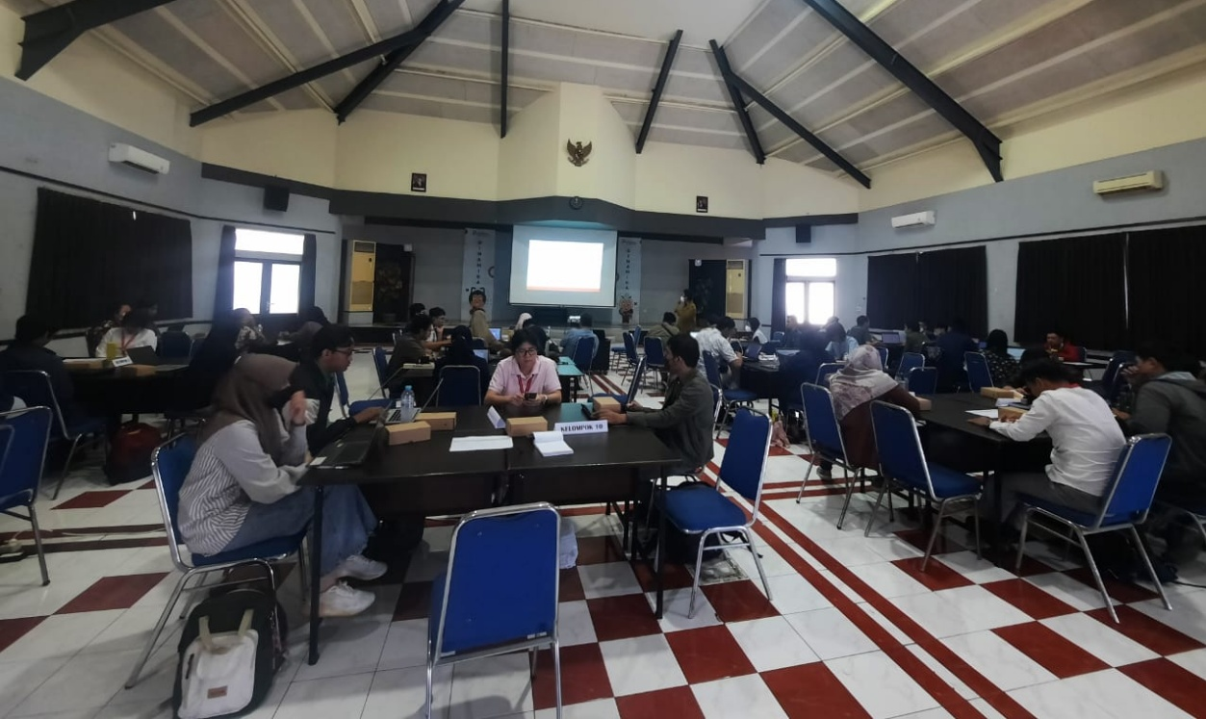
Gambar 1. Pemaparan Materi

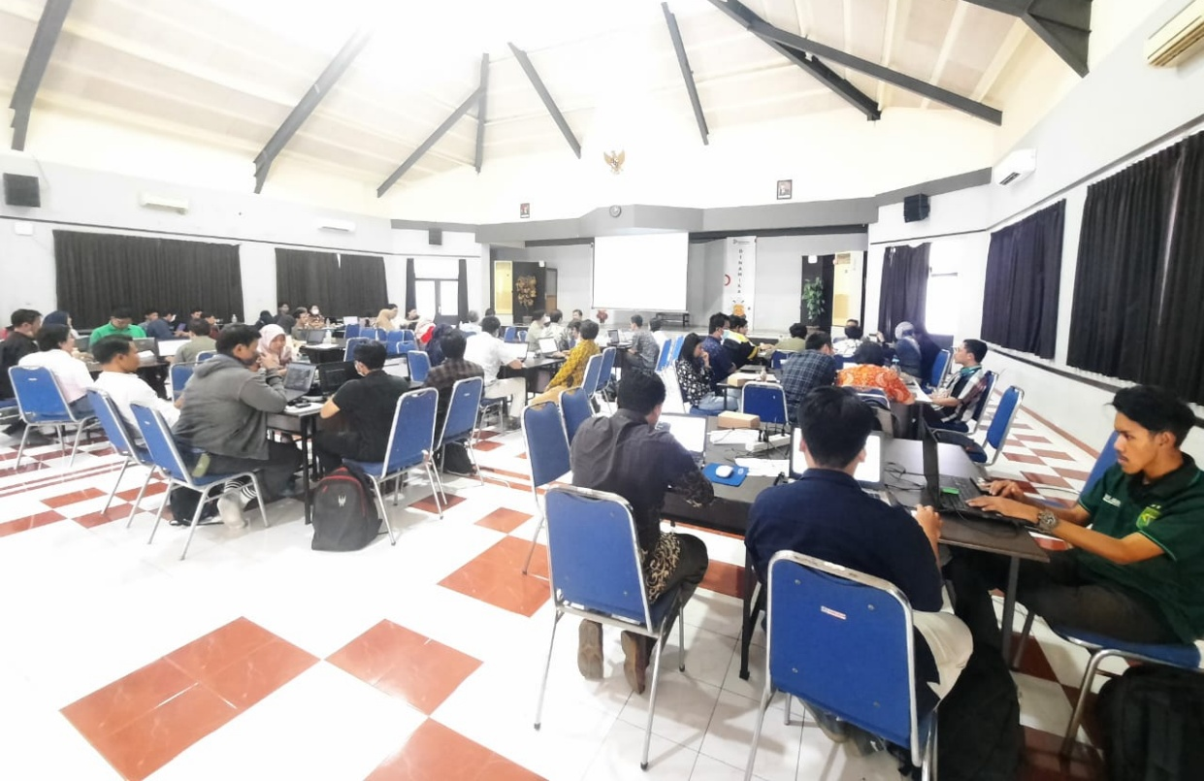
Gambar 2. Pendampingan Kelompok

Pada akhir kegiatan workshop, 52 peserta berhasil membuat draft artikel ilmiah yang siap disumbit ke jurnal nasional terindeks Sinta. Dengan demikian, target dari kegiatan workshop ini dapat dikatakan berhasil/sukses karena 100% peserta berhasil membuat draft artikel ilmiah yang baik.
- Sesi Evaluasi
Setelah workshop selesai diadakan, berikutnya dilakukan sesi evaluasi, dengan meminta peserta webinar untuk mengisi kuesioner secara online melalui Google Forms. Kuesioner ini dapat diakses secara lebih lengkap melalui alamat: https://tinyurl.com/WorkshopArtikelSI. Dari 52 peserta workshop yang hadir, ternyata pengisian kuesioner ini hanya dilakukan oleh 25 peserta saja. 25 peserta menilai performance 7 pemateri dari beberapa sapek. Setelah data kuesioner dari 25 peserta workshop ini diolah dengan skala likert, mulai dari skala nilai 1 (tidak setuju) hingga skala nilai 4 (sangat setuju), maka didapatkan hasil evaluasi berikut ini:
- Peserta setuju bahwa penampilan pemateri rapi dan menarik. Hal ini terbukti dari nilai rata-rata kuesioner sebesar 3,53
- Peserta setuju bahwa materi workshop mudah dipahami oleh peserta. Hal ini terbukti dari nilai rata-rata kuesioner sebesar 3,47
- Peserta setuju bahwa materi yang disampaikan sesuai dengan kebutuhan peserta. Hal ini terbukti dari nilai rata-rata kuesioner sebesar 3,6
- Peserta setuju bahwa pemateri komunikatif dan interaktif dengan peserta. Hal ini terbukti dari nilai rata-rata kuesioner sebesar 3,54
- Peserta setuju bahwa materi yang disampaikan bermanfaat dan menjamin peserta lebih mudah dalam penulisan/penerbitan artikel. Hal ini terbukti dari nilai rata-rata kuesioner sebesar 3,49
- Peserta setuju bahwa pemateri memahami kondisi peserta ketika bosan dan tidak memahami materi. Hal ini terbukti dari nilai rata-rata kuesioner sebesar 3,42
Hal ini menunjukkan secara keseluruhan, pelaksanaan workshop tips jitu penulisan dan publikasi artikel ilmiah bagi mahasiswa tingkat akhir ini tergolong sangat baik, dengan nilai rata-rata angket yaitu 3,51 dari skala 1 - 4. Adapun kritik dan saran yang diberikan terhadap pelaksanaan workshop ini yaitu sebagai berikut:
- Konsumsi workshop perlu ditingkatkan lagi kualitasnya
- Tempat/meja untuk diskusi bisa lebih besar sehingga lebih nyaman dan leluasa
- Workshop serupa dapat diadakan secara berkelanjutan untuk setiap semester

DAMPAK DAN MANFAAT KEGIATAN
Pelaksanaan workshop tips jitu penulisan dan publikasi artikel ilmiah ini memberikan dampak dan manfaat yang positif bagi mahasiswa tingkat akhir di prodi S1 Sistem Informasi, Universitas Dinamika karena mahasiswa akhirnya memiliki draft artikel jurnal yang siap dipublikasikan ke jurnal nasional terindeks Sinta dan hal tersebut dapat memenuhi salah satu persyaratan yudisium. Manfaat lainnya yaitu: para dosen dapat meningkatkan jumlah publikasi artikel ilmiah dengan berkolaborasi bersama mahasiswa.

SIMPULAN
Simpulan dari pelaksanaan kegiatan workshop tips jitu penulisan dan publikasi artikel imiah bagi mahasiswa tingkat akhir ini adalah sebagai berikut:
- 52 mahasiswa yang ikut workshop berhasil membuat draft artikel ilmiah yang siap untuk dipublikasikan di jurnal nasional terindeks Sinta
- Berdasarkan evaluasi, aspek yang dinilai tertinggi oleh peserta workshop adalah kesesuaian materi dengan kebutuhan peserta dan aspek yang dinilai terendah oleh peserta workshop adalah empati pemateri terhadap kondisi peserta ketika bosan dan tidak memahami materi
- Secara keseluruhan, pelaksanaan workshop ini sudah dinilai sangat baik oleh peserta dengan nilai rata-rata kuesioner yaitu 3,51 dari skala 1 hingga 4.
- Workshop ini bermanfaat sehingga perlu diadakan secara berkala tiap semester untuk mahasiswa tingkat akhir dan perlu adanya peningkatan, terutama dari segi konsumsi dan meja diskusi

UCAPAN TERIMA KASIH
Penulis mengucapkan terima kasih kepada Rektorat Universitas Dinamika, Dekan Fakultas Teknologi dan Informatika, Ketua Program Studi dan Dosen S1 Sistem Informasi Universitas Dinamika, serta semua pihak yang telah memberi dukungan terhadap penyelenggaraan workshop penulisan dan publikasi artikel ilmiah ini, sehingga workshop dapat berjalan baik dan lancar.

DAFTAR PUSTAKA
Agustin, N., & Fithriyah, A. (2025). Pendampingan Penulisan Karya Ilmiah bagi Mahasiswa sebagai Upaya Peningkatan Budaya Akademik di Perguruan Tinggi. Jurnal Pengabdian Masyarakat (JUMARAT), 3(1), 235–246. https://doi.org/https://doi.org/10.62005/jamarat.v3i1.189
Al Fiqri, Y., Elfidayati, E., Hasibuan, H., & Putri, L. S. (2023). Penerapan Metode Diskusi Kolaboratif dan Tanya Jawab untuk Meningkatkan Keaktifan Peserta Didik pada Pembelajaran Sejarah di SMAN Plus Provinsi Riau. Danadyaksa Historica, 3(2), 113–117. https://doi.org/10.32502/jdh.v3i2.6597
Amalia, A. R., & Krismawati, I. E. (2021). Efektivitas Workshop Online Pengajaran Bahasa Inggris untuk Anak di Masa Pandemi Covid-19. Jurnal Utile, 7(2), 93–100. https://doi.org/10.37150/jut.v7i2.1389
Budhyani, I. D. A. M., & Angendari, M. D. (2021). Kesulitan dalam Menulis Karya Ilmiah. Jurnal Mimbar Ilmu, 26(3), 400–407. https://doi.org/10.23887/mi.v26i3.40678
Dewi, R. V. K., Sunarsi, D., & Akbar, I. R. (2020). Dampak Penggunaan Teknologi Informasi dan Komunikasi Terhadap Minat Belajar Siswa di SMK Ganesa Satria Depok. Jurnal Ilmiah Wahana Pendidikan, 6(4), 1001–1007. https://doi.org/10.5281/zenodo.4395889
Ekaviana, D., Ramadhani, F. N., Mussanadah, A. U., Hadi, C., & Aji, T. S. W. (2024). Optimalisasi Publikasi Ilmiah Mahasiswa Melalui Pelatihan Penulisan Artikel Ilmiah di Perguruan Tinggi. Jurnal Inovasi Dan Terapan Pengabdian Masyarakat, 4(2), 133–145. https://doi.org/10.35721/jitpemas.v4i2.248
Fiqhi, A., MY, M., Hazairin, I. N., Chaniago, F., Fitriani, S., Sakunti, S. R., Summiyani, S., & Afifah, Y. (2023). Pelatihan Publikasi Ilmiah pada Jurnal Nasional Terakreditasi bagi Mahasiswa. Jurnal Pengabdian Kepada Masyarakat Nusantara (JPkMN), 4(2), 928–936. https://doi.org/10.55338/jpkmn.v4i2.975
Hidayat, D. F. (2022). Desain Metode Ceramah dalam Pembelajaran Pendidikan Agama Islam. INOVATIF: Jurnal Penelitian Pendidikan, Agama, Dan Kebudayaan, 8(2), 356–371. https://doi.org/10.55148/inovatif.v8i2.300
Insany, M. H., & Kamal, M. (2024). Kendala Mahasiswa dalam Penulisan Skripsi Prodi Bimbingan dan Konseling Universitas Islam Negeri Sjech M. Djamil Djambek Bukittinggi. Jurnal Pendidikan Tambusa, 8(3), 43338–43342.
Irianto, M. F., Setiyowati, S. W., Chin, C. S., Nandasari, S. D., & Kurniawan, T. A. (2025). Program Pelatihan Terstruktur dan Pendampingan Penulisan Artikel Ilmiah untuk Mahasiswa: dari Ide Hingga Publikasi. Jurnal PEngabdian Masyarakat BHINNEKA, 4(2), 1365–1371. https://doi.org/10.58266/jpmb.v4i2.130
Komari, A., Nopembri, S., Nurcahyo, F., Gani, I., Antoni, M. S., & Majid, N. C. (2025). Trend Publikasi Ilmiah Program Magister Pendidikan Jasmani FIKK UNY. Majalah Ilmiah Olahraga (MAJORA), 31(1), 22–28. https://doi.org/10.21831/majora.v31i1.78600
Maulana, J., Syamruddin, S., & Kamsidik, K. (2025). Pelatihan Penulisan Artikel dan Publikasi Jurnal bagi Mahasiswa/Mahasiswi Politeknik LP3I Jakarta Kampus Ciputat, Kota Tangerang Selatan. Jurnal Pengabdian Kepada Masyarakat (Indonesian Journal of Society Engagement), 6(2), 121–147. https://doi.org/10.33753/ijse.v6i2.240
Nugroho, I. S., Hidayati, D. N., Yafi, M. A., & Wahyuningsih, D. D. (2023). Pelatihan Penulisan Artikel Ilmiah, Penggunaan Aplikasi Pencarian Sumber Referensi dan Manjemen Referensi pada Mahasiswa. GANESHA: Jurnal Pengabdian Masyarakat, 3(2), 194–200. https://doi.org/10.36728/ganesha.v3i2.2675
Panjaitan, R. G. P., Wahyuni, E. S., Titin, T., Ningsih, K., Yuniarti, A., Tenriawaru, A. B., Afandi, A., & Dwi, K. R. M. (2025). Workshop Penulisan Artikel Ilmiah Menembus Jurnal Sinta 2. Jurnal Pengabdian Kepada Masyarakat (JPKM) Langit Biru, 6(2), 53–63.
Pradana, S. P., Antony, M. K., & Ramadhan, A. N. (2025). Implementasi Pelatihan Menulis Akademik Bagi Mahasiswa: Upaya Meningkatkan Kompetensi Literasi Tulis. KREANOVA : Jurnal Kreativitas Dan Inovasi, 5(2), 62–69. https://doi.org/doi.org/10.24034/kreanova.v5i2.7213
Prawiyogi, A. G., Sadiah, T. L., Purwanugraha, A., & Elisa, P. N. (2021). Penggunaan Media Big Book untuk Menumbuhkan Minat Baca Siswa di Sekolah Dasar. Jurnal Basicedu, 5(1), 446–452. https://doi.org/10.31004/basicedu.v5i1.787
Prayego, Y., Ansyah, E., Putri, D., & Astuti, D. P. J. (2024). Dampak Literasi Digital pada Penyelesaian Skripsi Mahasiswa. Jurnal Pendidikan Bahasa Dan Sastra Indonesia, 3(1), 1–11. https://doi.org/10.29300/dibsa.v3i1.5086
Purnama, B. J. (2022). Workshop Teknik Kelompok sebagai Strategi Efektif Meningkatkan Kompetensi Guru dalam Penyusunan Instrumen Penilaian. Ideguru: Jurnal Karya Ilmiah Guru, 7(3), 308–316. https://doi.org/10.51169/ideguru.v7i3.445
Rohimah, A., Saputra, R., Soerahman, S., Sulistyo, S., Naim, A., Sartono, S., & Fadillah, N. (2023). Pelatihan Penulisan Jurnal Ilmiah untuk Mahasiswa Unimar. Jurnal Pemberdayaan Masyarakat Universitas Al Azhar Indonesia, 05(03), 172–175. https://doi.org/10.36722/jpm.v5i3.2231
Saguni, D. S., Djabbari, M. H., Widyawati, W., Kurniadi, H., & Pracita, S. (2024). Peningkatan Kompetensi Menulis Artikel Ilmiah Melalui Pelatihan Penulisan Artikel Ilmiah Mahasiswa Fakultas Ilmu Sosial dan Ilmu Ekonomi Universitas Sembilanbelas November Kolaka. Jurnal Pengabdian Kepada Masyarakat Nusantara (JPkMN), 5(2), 2888–2893. https://doi.org/10.55338/jpkmn.v5i2.3325
Sinulingga, S. A., Balqis, N. P., Zebua, B. T., Barasa, K. A., & Siallagan, L. (2025). Peranan Teks Laporan dalam Pengembangan Keterampilan Literasi Akademik Mahasiswa. Jurnal Pendidikan Tambusai, 9(3), 31465–31475.
Ulfah, A. (2024). Problematika Penulisan Karya Ilmiah Mahasiswa. MEDIA DIDAKTIKA, 10(02), 1–9. https://doi.org/10.52166/didaktika.v10i2.8045
Usadha, I. D. N., & Sucandrawati, A. S. (2024). Implementasi Metode Webqual pada Kualitas Pelayanan Website Grab. Jurnal Satyagraha, 7(1), 180–189.

